小三班今日动态2024.10.31
- 晨间来园及户外活动
今天来园23位小朋友，其中龚铭恩、黄一蘅、王辰宇、阮钦禾、仲天宸、李子姝、刘悠然、吴锐、黄绾一、周辰宇、苏梓渊、李永澄、张子安、王思瑜、仲天宸、张子安、王言澈、何姝缘、顾玥、李梓宸、许一诺小朋友来园时情绪愉快；阮钦禾、陈泽鑫、苏梓渊、仲天宸、王辰宇、龚铭恩、黄一蘅、李子姝、刘悠然、吴锐、黄绾一、曹云汐、张子安、李与梵、王言澈、王思瑜、张子曾、周辰宇、何姝缘、顾玥、李梓宸、许一诺能和老师有礼貌的问好，早晨来后能进行桌面游戏。今天在户外活动阮钦禾、陈泽鑫、苏梓渊、仲天宸、王辰宇、龚铭恩、黄一蘅、李子姝、刘悠然、吴锐、黄绾一、曹云汐、张子安、李与梵、王言澈、王思瑜、张子曾、周辰宇、何姝缘、顾玥、李梓宸、许一诺小朋友能积极参与攀爬、滑梯等运动，引导幼儿友好相处，能遵守规则在运动中获得快乐和自信。
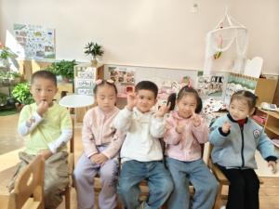 | 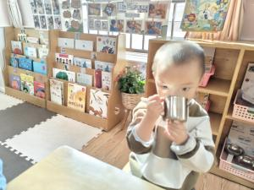 | 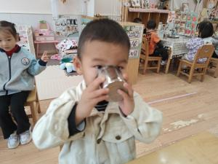 | 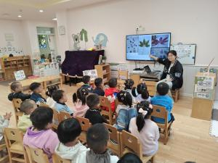
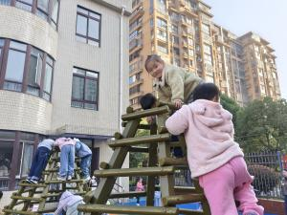 | 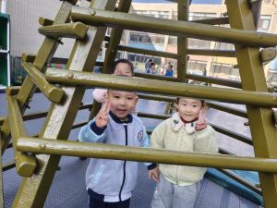 | 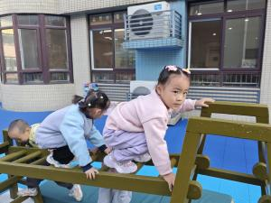 | 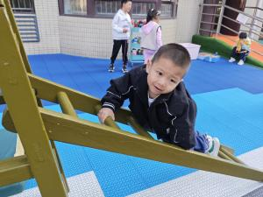

二、集体活动
今天集体活动：《美术：树叶拓印》。这是一节美术活动，通过在活动中知道、尝试、操作等环节积极运用树叶、透明胶、胶棒、白色材质的纱布、旧衣服等进行。在讲述的过程中，阮钦禾、黄绾一、周辰宇、苏梓渊、李永澄、张子安、李与梵、王言澈、王思瑜、仲天宸、王辰宇、黄一蘅、李子姝、刘悠然、吴锐、何姝缘、顾玥、李梓宸、许一诺等小朋友能主动参与活动，能积极找到工具进行制作树叶拓印，想办法解决问题……
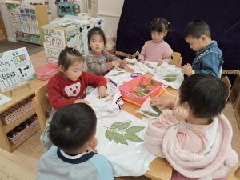 | 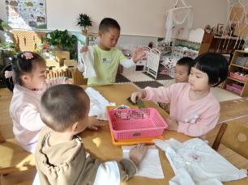 | 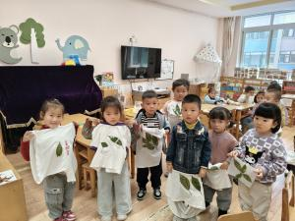 | 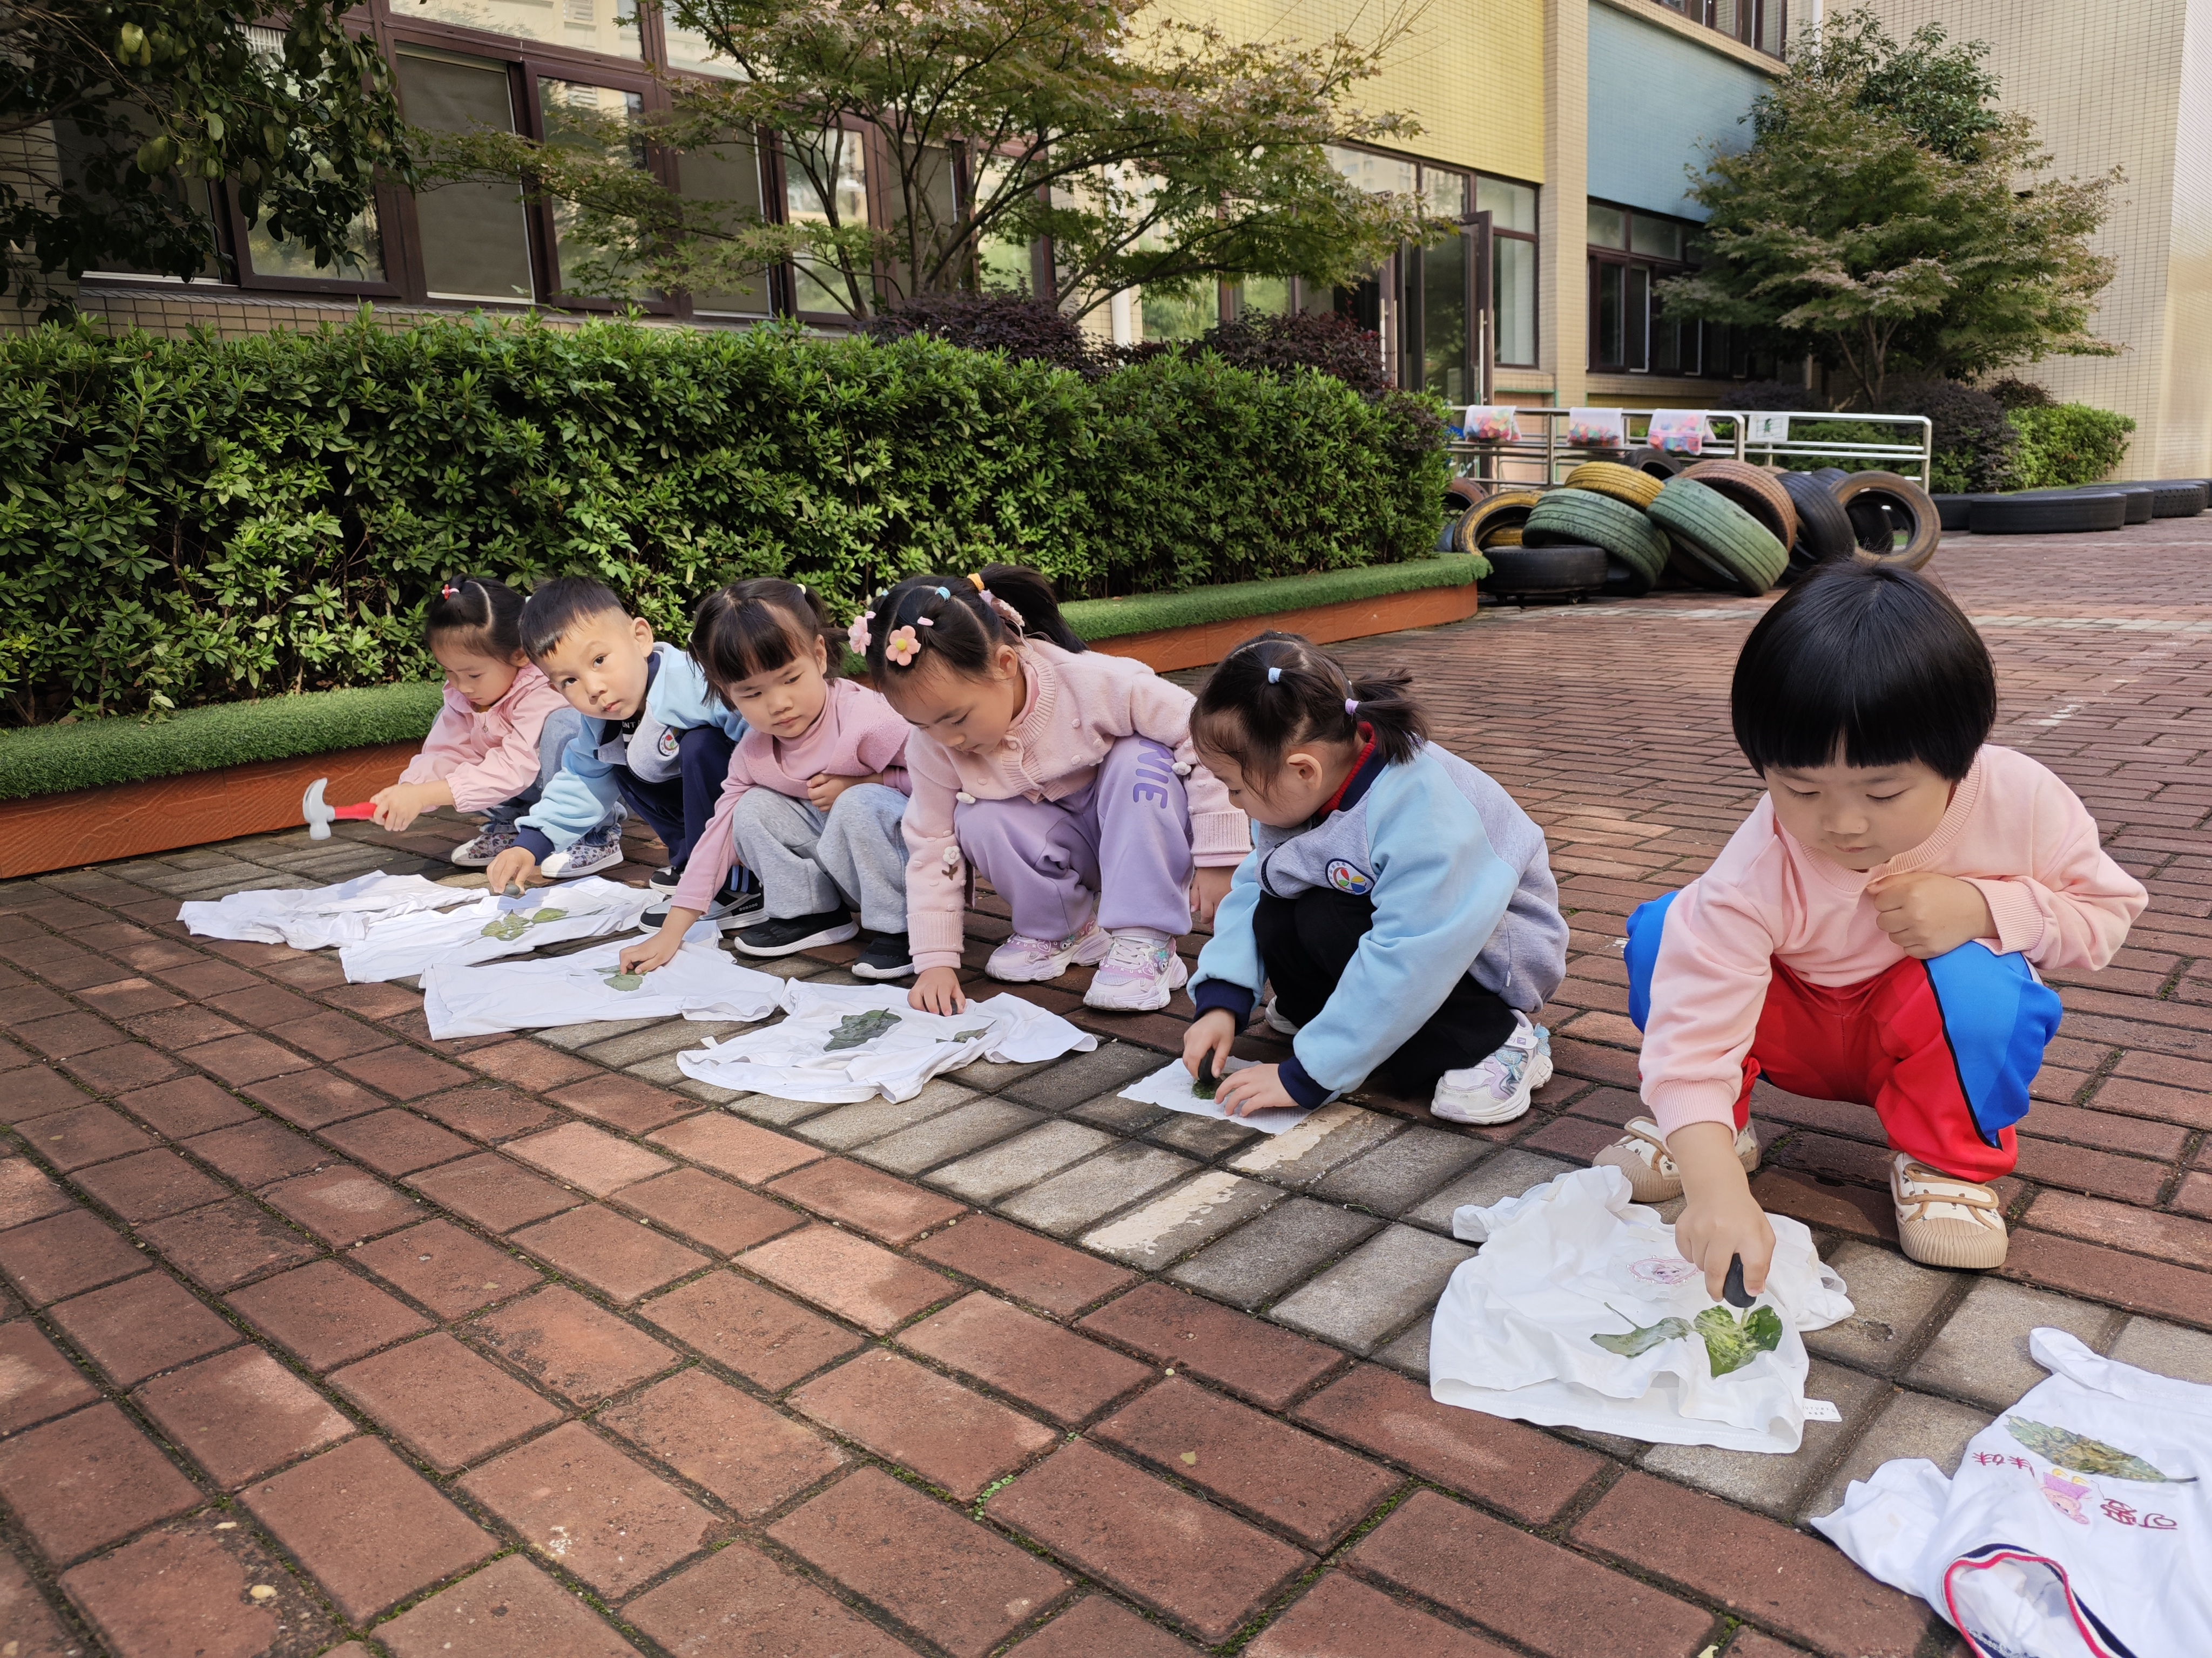

三、点心、午餐
今天的点心是饼干、牛奶，宝贝们都能吃完哦，真的是棒棒哒。今天的午餐是：鹌鹑蛋烧猪肝、金银饭、上汤娃娃菜田园时蔬汤，下午点心是金鱼小馄饨、柚子、蓝莓。饭、菜、汤全部吃完的小朋友有：张子安、何姝缘、王辰宇、刘悠然、李子姝、张子曾、陈泽鑫、阮钦禾、吴锐、仲天宸、阮钦禾、苏梓渊、李永澄、张子安、李与梵、王言澈、王思瑜、仲天宸、王辰宇、黄一蘅、李子姝、刘悠然、许一诺；希望周辰宇、李永澄、李与梵、王言澈、王思瑜、李子姝、何姝缘、顾玥等宝贝能多吃有营养的饭菜，不挑食的宝贝最棒哦！现在我们的宝贝们需要多多注意小手拿勺的方法（小手打枪三根手指头捏住），吃饭时候细嚼慢咽、安静进餐，一口饭、一口菜，细嚼慢咽！（右手拿勺、左手扶碗，小胸靠好桌子妈妈，小脚放放平，一口饭一口菜，告诉宝贝们需要细嚼慢咽哦！）
四、午睡
宝贝午睡的时候需要脱裤子睡觉了，能自己穿脱衣服的有：龚铭恩、黄一蘅、王辰宇、阮钦禾、李子姝、刘悠然、吴锐、黄绾一、王思瑜、黄一蘅、李子姝小朋友。现在午睡基本能自主午睡。龚铭恩、王辰宇、阮钦禾、李子姝、刘悠然、吴锐、黄绾一、周辰宇、苏梓渊、张子安、李与梵、王言澈、王思瑜、黄一蘅等小朋友能自己脱裤子睡觉，其他宝贝加油哦，学着穿脱衣服，一定会更加能干哦。
五、家园配合
1.提醒宝贝早晚添加衣物，早晨来园的时间是8点15分——8点25分，尽量在啊8:25之前到园哦，如有请假的请及时告知老师。
2.家园共育，相互配合，鼓励幼儿在家也能自己的事情自己做，特别是在饮食方面，做个讲卫生、不挑食的好宝贝。如果有身体不舒服可以及时告知老师哦。

